为了方便检查，为了减少相互的工作量，需要加强合作

全文字体的统一调整，除标题、分节标题外【大部分】中文用宋体五号，英文用Times New Roman五号

加强对错别字的检查

加强对错别字的检查

加强对错别字的检查

--------------

1、【已修改】对整体中英文字体的修改；

2、

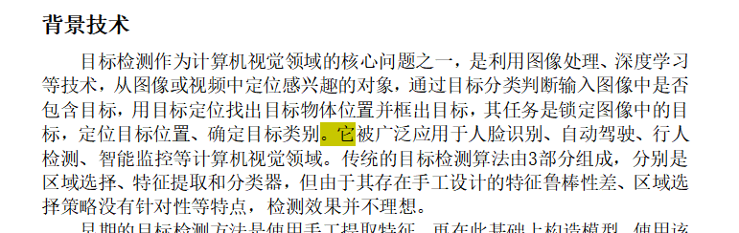

建议替换为【，】——即与前一句合为一句话即可。【已修改】尽可能减少代词使用。

3、



修改为【数据集中的图片标签共分为两类】【已修改】

4、

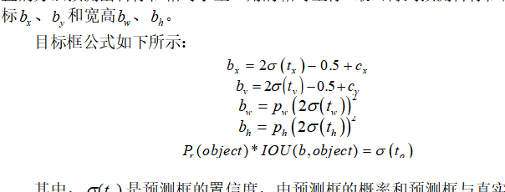

调整行距使得角标要显示出来（如最后一行公式的最后的t0）【已修改】

5、

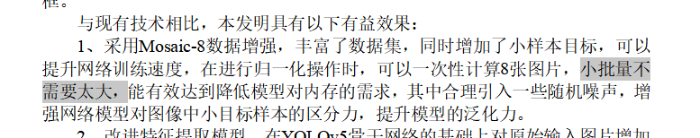

标记部分叙述模糊，建议直接去掉【已修改】

6、

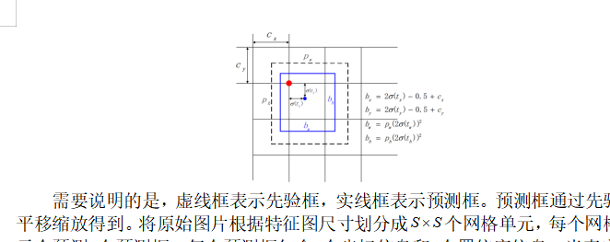

说明书中不能出现附图，考虑是否放在说明书附图中，或者删除描述？？

7、

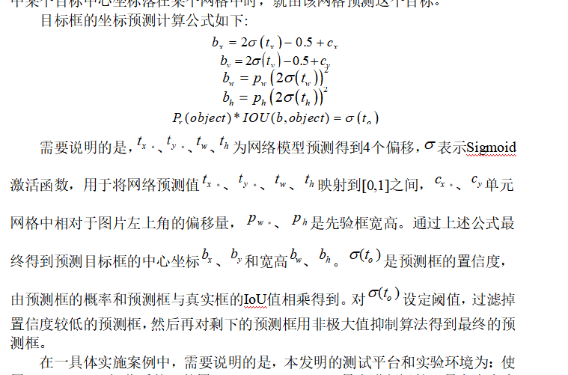

同样地，调整行距使得角标要显示出来

另外第二段的行内公式明显影响行距，需要删去重新编辑输入

并且出现了许多不需要的空格，需要删去

【已修改】

8、

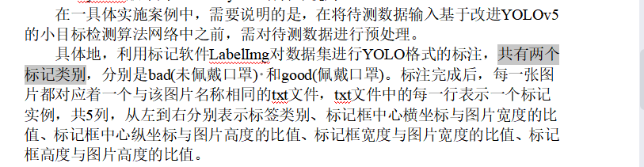

上图出自具体实施方式，与本文的第3条修改建议保持一致【已修改】

9、需要删去文字不需要的众多空格。【本条建议感到困惑的话请私聊】